«Сколько нас теперь живёт? Нам статистик разберёт…»
Строчка из стихотворения о статистике, которое зачитала команда «СССР» из Брянского кооперативного техникума в одном из конкурсов «Статистического каламбура».
Викторина «Статистический каламбур» прошла 1 ноября на кафедре «Экономики, оценки бизнеса и бухгалтерского учета» Брянского государственного инженерно-технологического университета. Мероприятие объединило четыре команды из трёх учебных заведений Брянска – кооперативного техникума, строительного колледжа, инженерно-технологического университета.
Участники продемонстрировали свою эрудицию и сообразительность в конкурсе презентаций, конкурсе капитанов команд «Так утверждает статистика», конкурсе частушек и стихов про статистику. Отдельно была освещена тема Всероссийской переписи населения-2020. Заместитель директора инженерно-экономического института по учебной работе, доцент кафедры «Экономики, оценки бизнеса и бухгалтерского учета» Жиленкова Елена Петровна рассказала молодому поколению о важности переписи.

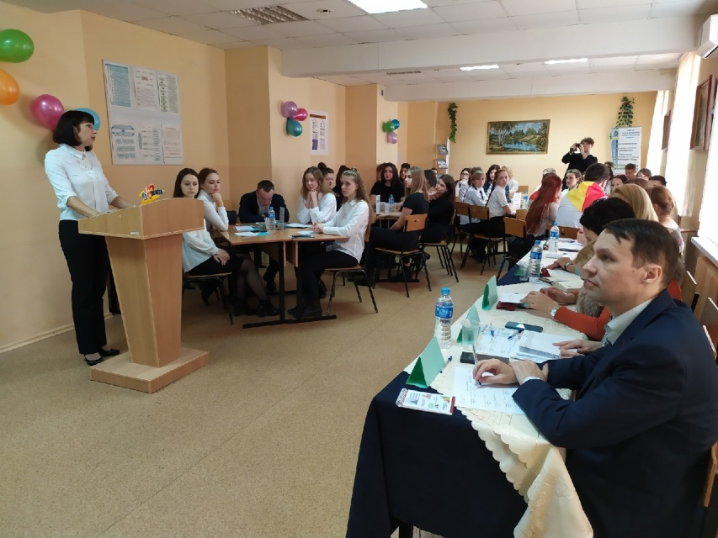

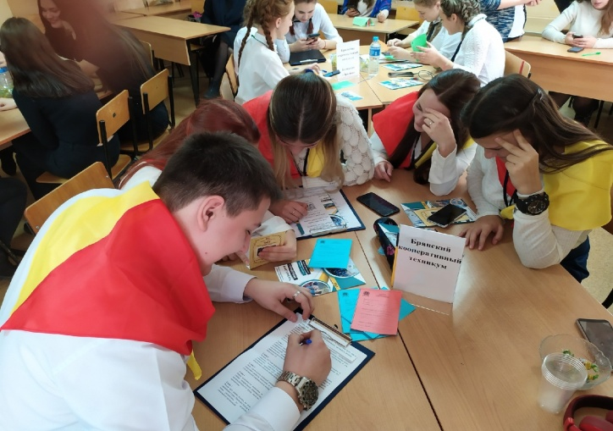
Организаторы подготовили и дополнительное состязание шуточного характера – игра «Сто к одному». Например, ребята отвечали на такие вопросы: «Почему студент пришёл на пару?», «Почему студент не пришёл на пару?», «Без чего студент не студент?».
Жюри определили победителей из каждой команды.
«Статистический каламбур» проходил при поддержке «Российской ассоциации статистиков» и Территориального органа Федеральной службы государственной статистики по Брянской области. Заместитель начальника отела статистики труда, науки, образования и инноваций Брянкстата Павловская Татьяна Михайловна отметила, что статистика – наука не только занимательная и интересная, но и очень важная и нужная, поэтому необходимо, чтобы ребята не останавливались на пути к приобретению новых знаний.

Команда «СССР»,
Брянский кооперативный техникум.
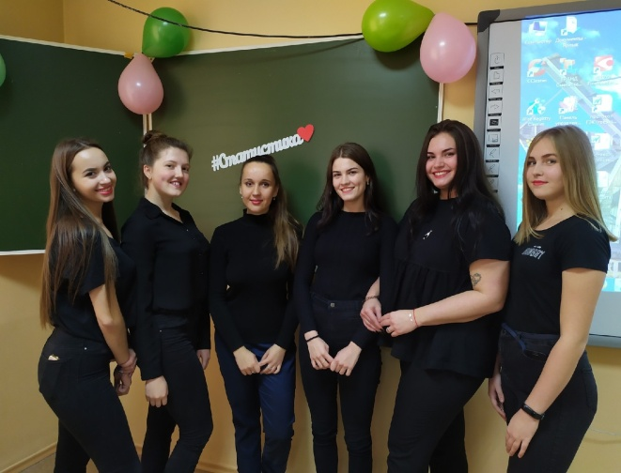
Команда «СтатWoman»,
Брянский инженерно-технологический университет.
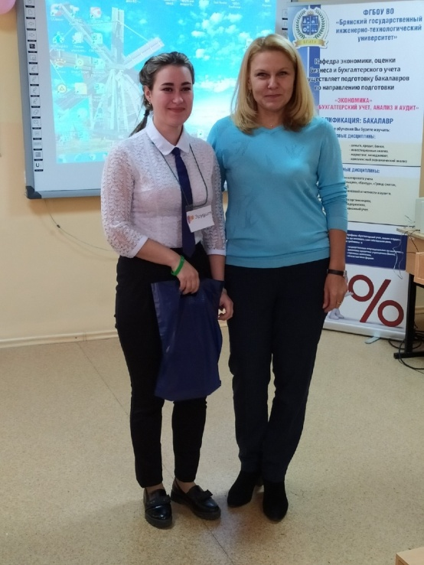
Статистика действительно важная наука и для государства, и для населения. Она не терпит ошибок. Заниматься ей должны профессионалы. Поэтому так актуально введение отдельной образовательной программы для обучения статистиков в учебных заведениях Брянска.
Павловская Татьяна Михайловна
при вручении памятного приза от Брянскстата
участнику команды «Эрудит»
Брянского строительного колледжа.

При использовании материала ссылка
на Брянскстат обязательна

